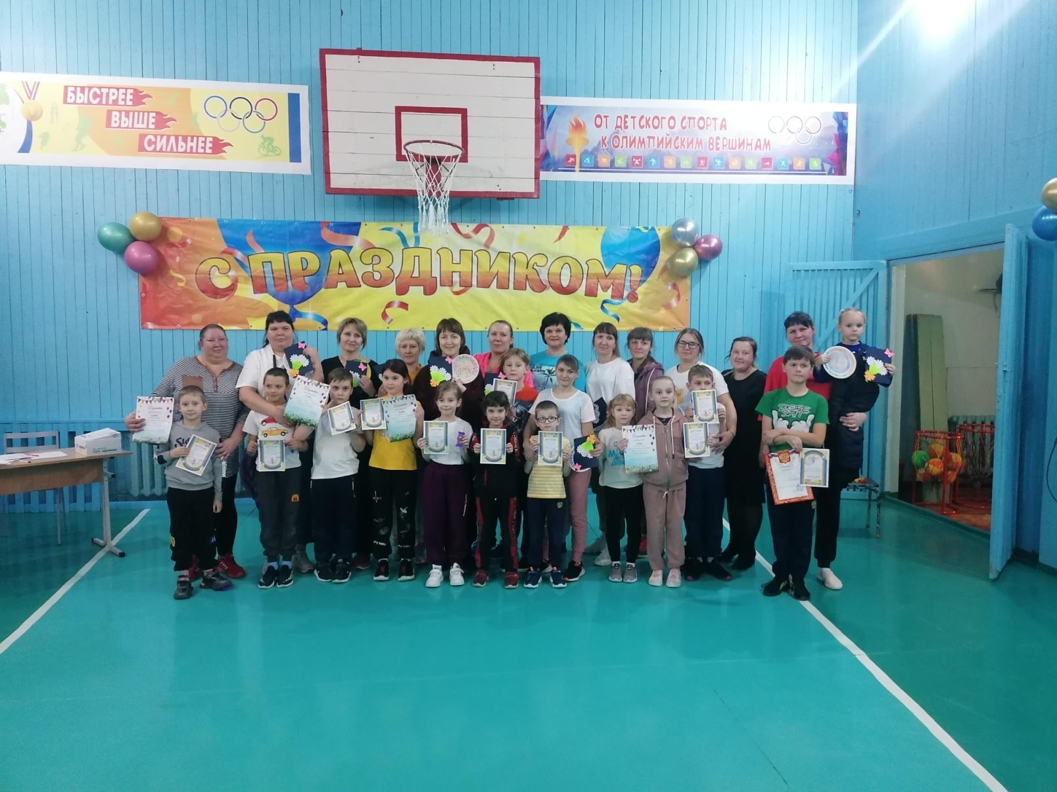***Спортивный праздник в начальных классах, посвящённый «Дню Матери».***

Участие приняло 26 человек. Наши ребята и мамочки показали свою силу, ловкость и смекалку. По окончанию праздника мамочкам были вручены грамоты и подарки от детей, сделанные своими руками! Все получили бурю эмоций, позитива и хорошего настроения!